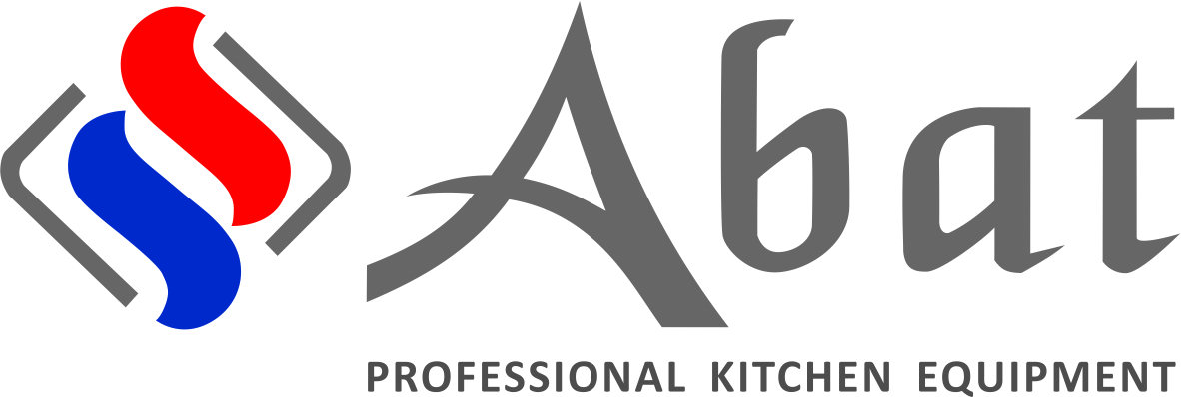
1. Новинка: льдогенераторы гранулированного льда ЛГ-90/30Г-01 и ЛГ-90/30Г-02
Уважаемы партнеры и клиенты!
Компания Abat - первый отечественный производитель льдогенераторов - с радостью объявляет Вам о выходе в серийное производство льдогенераторов гранулированного льда Abat - ЛГ-90/30Г-01, ЛГ-90/30Г-02 - которые предназначены для производства гранулированного льда, применяемого при производстве полуфабрикатов и колбасных изделий, для длительного охлаждения свежей рыбы и мяса, свежих фруктов и овощей, подачи шампанского и вин, оформления блюд в отелях, барах и ресторанах, для охлаждения напитков и приготовления холодной воды на предприятиях общественного питания, торговли, мясоперерабатывающей и рыбоперерабатывающей промышленности.
Код | Наименование |  |  | Цена, руб. с НДС
710000019500 | 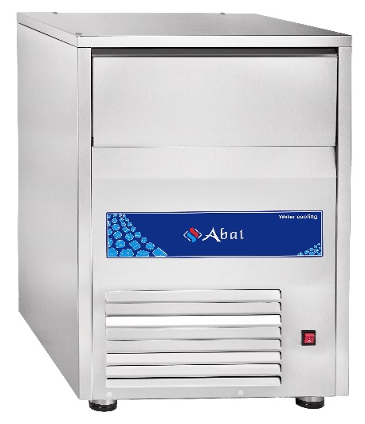 |  | Льдогенератор гранулированного льдаЛГ-90/30Г-01, 90 кг/сутки, водяное охлаждение, бункер на 30 кг, 500x710x850 мм, 0,52 кВт, 230 В | 155 000
710000019505 | 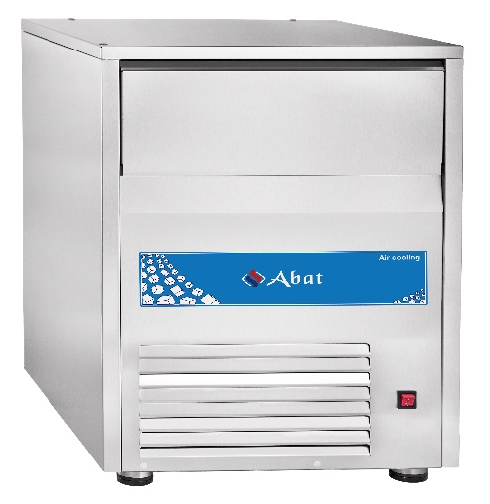 | Льдогенератор гранулированного льдаЛГ-90/30Г-02, 90 кг/сутки, воздушное охлаждение, бункер на 30 кг, 500x710x850 мм, 0,52 кВт, 230 В |  | 155 000

ОСНОВНЫЕ ХАРАКТЕРИСТИКИ ЛЬДОГЕНЕРАТОРОВ ГРАНУЛИРОВАННОГО ЛЬДА TM Abat:
Системы с водяным и воздушным охлаждением конденсатора | ЛГ-90/30Г-01 оснащен системой с водяным охлаждением конденсатора  ЛГ-90/30Г-02 оснащен системой с воздушным охлаждением конденсатора
Высокая производительность при низком потреблении воды | Производительность моделей ЛГ-90/30Г-01, ЛГ-90/30Г-02 составляет 90 кг/сутки  Расход воды на производство 1 кг льда для модели с воздушным типом охлаждения конденсатора ЛГ-90/30Г-02 составляет всего лишь 1 л  Расход воды на производство 1 кг льда для модели с водяным типом охлаждения конденсатора ЛГ-90/30Г-01 составляет 7,6 л
Вместительный бункер | Бункер льдогенераторов ЛГ-90/30Г-01, ЛГ-90/30Г-02 вмещает до 30 кг льда
Стабильная работа, в том числе и в жарких климатических условиях | Эксплуатация льдогенераторов гранулированного льда допускается при температуре окружающего воздуха от +10ºС до +43ºС, относительной влажности от 40 до 70%
Материал изготовления высокого качества | Корпус выполнен из высококачественной нержавеющей стали (за исключением задней стенки)
Эргономичный дизайн | Легко отодвигающаяся вовнутрь дверца обеспечивает доступ в бункер со льдом
Компактные размеры, что позволяет установить льдогенератор под барную стойку | Габаритные размеры ЛГ-90/30Г-01, ЛГ-90/30Г-02 - 500x710x850мм (ШxДxВ)

ПРИНЦИП РАБОТЫ ЛЬДОГЕНЕРАТОРОВ ГРАНУЛИРОВАННОГО ЛЬДА Abat:
Льдогенератор имеет вертикально ориентированный, неподвижный, герметичный испаритель для намерзания льда. Намерзший внутри испарителя лед срезается шнеком, который имеет привод от мотор-редуктора. Лед, проходя через втулку-ледокол, образует форму гранул и попадает в бункер.

ЦИКЛ РАБОТЫ ЛЬДОГЕНЕРАТОРОВ ГРАНУЛИРОВАННОГО ЛЬДА Abat
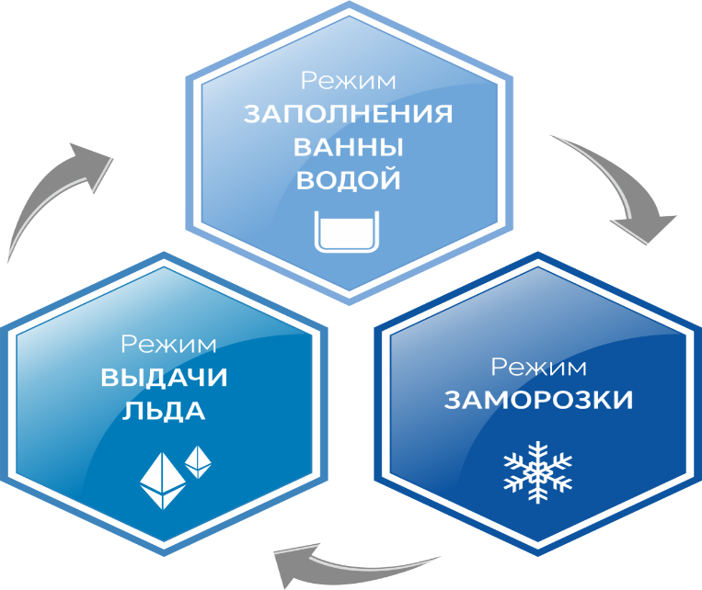

В случае отключения и повторного включения работа льдогенератора начинается с проверки уровня воды в ванне.
Для защиты от повреждения льдогенератор оснащен СИСТЕМОЙ АВТОМАТИЧЕСКОГО ОТКЛЮЧЕНИЯ для случаев:
- перегрева конденсатора
- утечки хладагента
- переполнения бункера льдом
СВОЙСТВА ГРАНУЛИРОВАННОГО ЛЬДА, ПРОИЗВОДИМОГО ЛЬДОГЕНЕРАТОРАМИ Abat
- размер гранулы от 5 до 10 мм
- температура от -0,5 ºС до -1,5 ºС, при такой температуре лед остается твердым, но не жестким, благодаря чему данный тип льда безопасно использовать в процессе приготовления фарша (куттерования)
- большая поверхность соприкосновения с охлаждаемым продуктом обеспечивает более интенсивное и быстрое охлаждение продукта
- влажность от 75 % до 85 % позволяет сохранить свежесть продуктов на более долгий срок
- граннулированный лед прекрасно ведет себя при транспортировке и хранении (не смерзается)
- форма граннулированного льда не имеет острых краев, поэтому внешняя форма продукта не деформируется при пересыпании или выкладывании основы под них
Все вышеуказанные характеристики гранулированного льда расширяют область его применения от традиционного заполнения ведерок для охлаждения шампанского и выкладки рыбы до использования в строительстве, фармацевтике и химической промышленности.
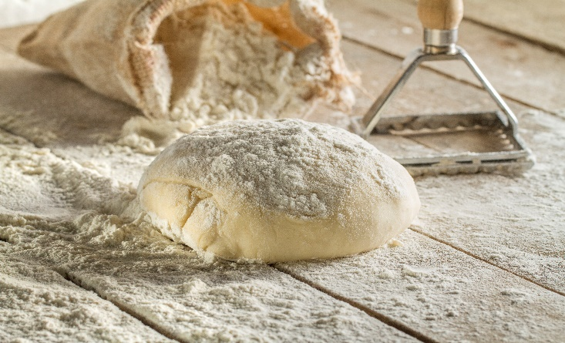 | ЗАМЕС СЛОЕНОГО ТЕСТА  Холодная технология замеса слоеного теста предполагает использованиеГРАНУЛИРОВАННОГО ЛЬДА в составе шуги (смесь воды и льда), гранулы которого не повреждают тестомес и равномерно охлаждают тесто изнутри, сохраняя его эластичность, а также способствуя более длительному сохранению низких температур (не дает преждевременно дрожжевой клетке работать, облегчает процесс разделки теста, снижает продолжительность приготовления).

ПРИГОТОВЛЕНИЕ ФАРША  Предполагает использование ГРАНУЛИРОВАННОГО ЛЬДА в составе шуги (смесь воды и льда), гранулы которого равномерно распределяются в фарше, равномерно охлаждая продукт, что позволяет предотвратить сворачивание белков в процессе измельчения мяса, не повреждают ножи куттера. | 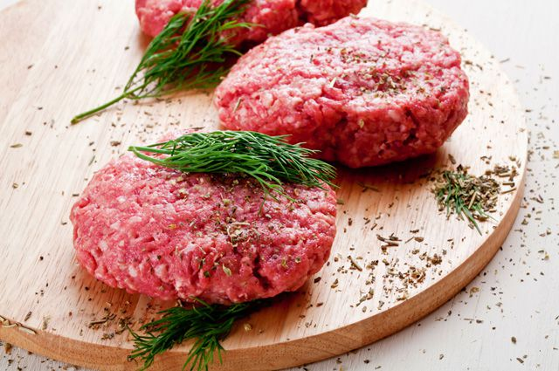
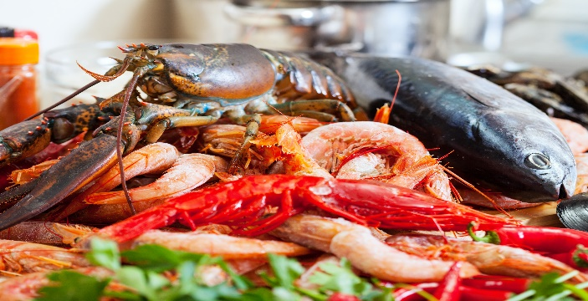 | ХРАНЕНИЕ И ВЫКЛАДКА РЫБЫ И МОРЕПРОДУКТОВ  (икра, осетр, белуга, семга, форель, стерлядь, тунец, камбала, палтус, окунь, треска, скумбрия, сибас, кальмары, креветки, осьминоги, крабы)
ХРАНЕНИЕ И ВЫКЛАДКА МЯСНЫХ ПРОДУКТОВ  (мясо скота и дичи, мясо птицы) | 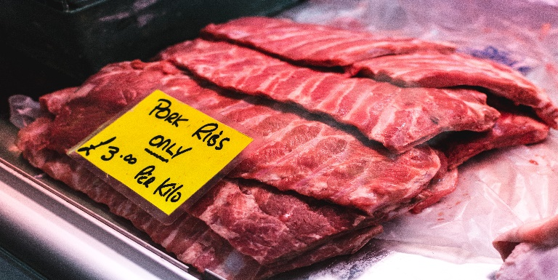
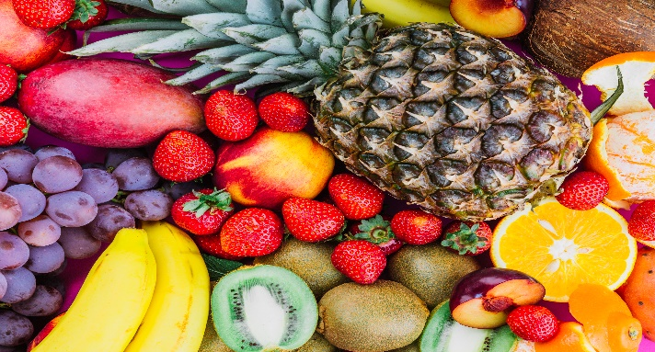 | ХРАНЕНИЕ И ВЫКЛАДКА ОВОЩЕЙ, ФРУКТОВ, ЯГОД И ЗЕЛЕНИ  Данный способ хранения позволяет сохранить все полезные качества продуктов.
ОФОРМЛЕНИЕ ВИТРИН, САЛАТ-БАРОВ, ШВЕДСКИХ СТОЛОВ  Увеличивает срок хранения без потери качества, а также сохраняет привлекательный вид блюд. | 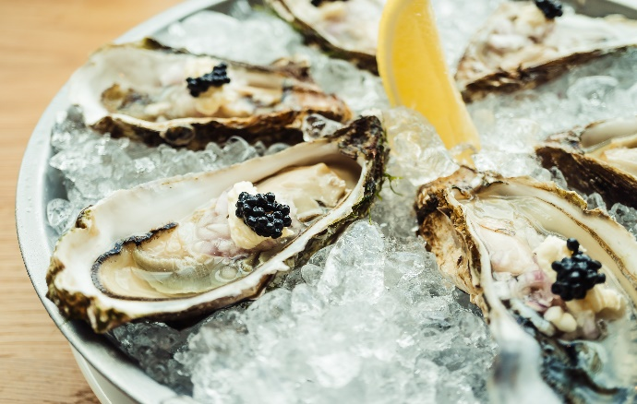

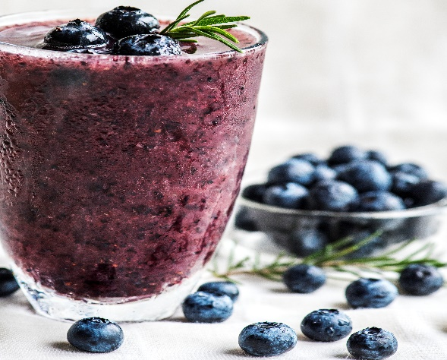 | ПРИГОТОВЛЕНИЕ СМУЗИ И КОКТЕЙЛЕЙ
ЗАПОЛНЕНИЕ ВЕДЕРОК ДЛЯ ОХЛАЖДЕНИЯ ШАМПАНСКОГО, ВИНА | 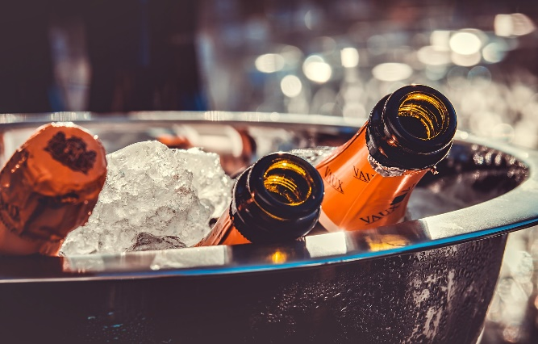
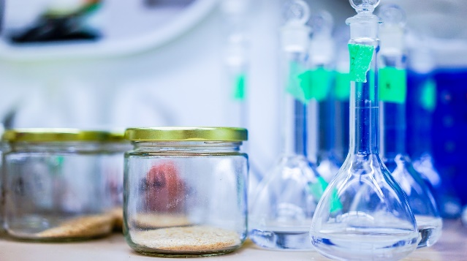 | ОХЛАЖДЕНИЕ РЕАКТИВОВ  Применяется в химической и фармацевтической промышленности.
И ДАЖЕ В СТРОИТЕЛЬСТВЕ  Добавление ГРАНУЛИРОВАННОГО ЛЬДА при производстве бетона в жаркую погоду предотвращает ухудшение свойств цемента, поддерживая необходимую температуру раствора. | 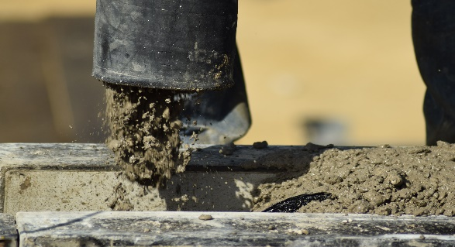

И ВСЕ ЭТО ГРАНУЛИРОВАННЫЙ ЛЕД!
Льдогенераторы гранулированного льда Abat ЛГ-90/30Г-01 и ЛГ-90-30Г-02 уже доступны к заказу!
Льдогенераторы гранулированного льда Abat ничем не уступают импортным аналогам, при этом гораздо выгоднее по цене.
Цена на льдогенераторы гранулированного льда Abat с водяным и воздушным охлаждением одинаковая, так как каждая из систем имеет свои преимущества. Ниже Вы можете наглядно ознакомиться с характеристиками систем водяного и воздушного охлаждения.
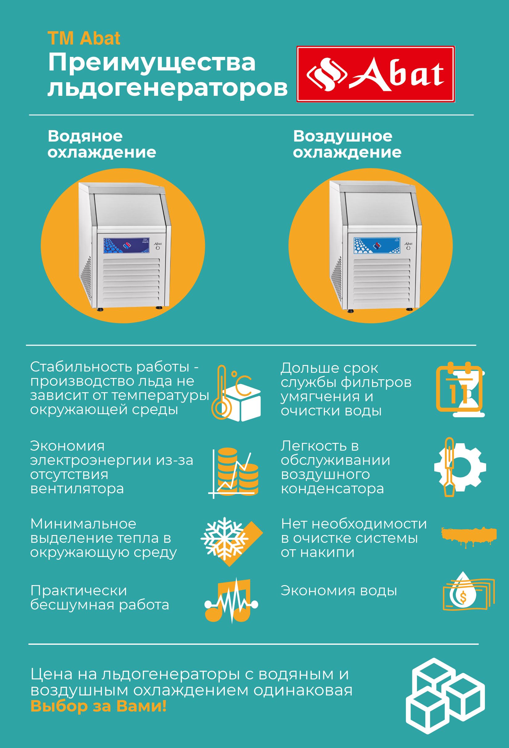
Узнать больше о новинках Abat Вы можете на нашем сайте в разделе Новинки.
С условиями заказа изделий для выставочных залов Вы можете ознакомиться на нашем сайте в разделе Акции и спецпредложения.
2. Встречайте буклет по холодильному оборудованию Abat!
Уважаемые клиенты,
Рады представить Вам буклет по холодильному оборудованию Abat, в котором собрана вся актуальная информация по описанию, применению и особенностям льдогенераторов кубикового, гранулированного и чешуйчатого льда Abat, аппаратов шоковой заморозки Abat, холодильных и морозильных столов Abat, а также холодильных шкафов Abat.
На сегодняшний день буклет по холодильному оборудованию доступен в 2-х форматах:
- в интерактивном - на нашем сайте в разделе Рекламные материалы
- в формате .pdf (ссылка для скачивания ниже)
Ссылка: https://drive.google.com/file/d/1N-NXwmgt2HVaq93HXEQQkyZjWRQboXO6/view
